Ubuntu20.04如何安装cadence virtuoso

安装依赖
sudo apt install openjdk-8-jdk openjdk-8-jre
sudo apt install ksh csh xterm libncursesw5-dev libxtst6:i386 libxi6:i386 lib32ncurses5 lib32stdc++6 libstdc++5:i386
由于virtuoso支持的redhat enterprice linux和ubuntu还是有些不同，因此还需要做一些修改才能顺利安装。首先创建如下软链接（本次安装部署未执行该操作）

sudo ln -s /usr/bin/mawk /bin/awksudo ln -s /usr/bin/basename /bin/basenamesudo ln -s /lib/x86_64-linux-gnu/libncursesw.so.5.9 /lib/libtermcap.so.2
然后在/etc文件夹中新增文件redhat-release，其内容为如下一句话

Red Hat Enterprise Linux release 6.12
sudo chmod 644 /etc/redhat-release

安装包下载
https://pan.baidu.com/s/1Pq_ofvvDoV8u5jz1wZyQIg提取码为：eern
注意下载后的文件是按安装在虚拟机上准备的，因此有一些文件是没必要的，实际上用得到的只有从03到10。此外，文件的排列顺序也就是实际的安装顺序，在安装前要对所有文件进行解压。因为04的两个压缩包是分卷压缩的，因此解压需要使用如下方法

cat 04.IC06.17.700_Base.zip* > 04.IC06.17.700_Base.zipunzip 04.IC06.17.700_Base.zip
即先将两个分卷合并，然后再解压，否则可能遇到无法解压的情况。进入解压后的03.InstallScape，可看到如下压缩文件，IScape04.23-s010lnx86.t.Z
解压：
zcat IScape04.23-s010lnx86.t.Z | tar xvf -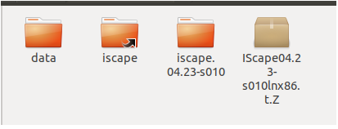
在此目录下执行如下语句即可开始安装。注意网上的帖子均安装在/opt目录下，因此需要root权限创建文件夹并修改权限。此处我直接装在当前用户目录下，故不需要root权限，而且以后的操作也都不再需要root权限。

IC617安装
iscape/bin/iscape.sh
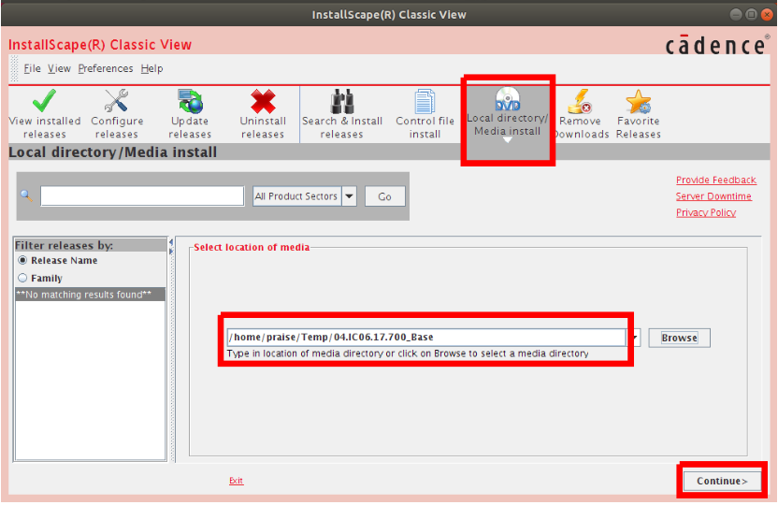
选择IC617解压后所在目录，直接点击continue

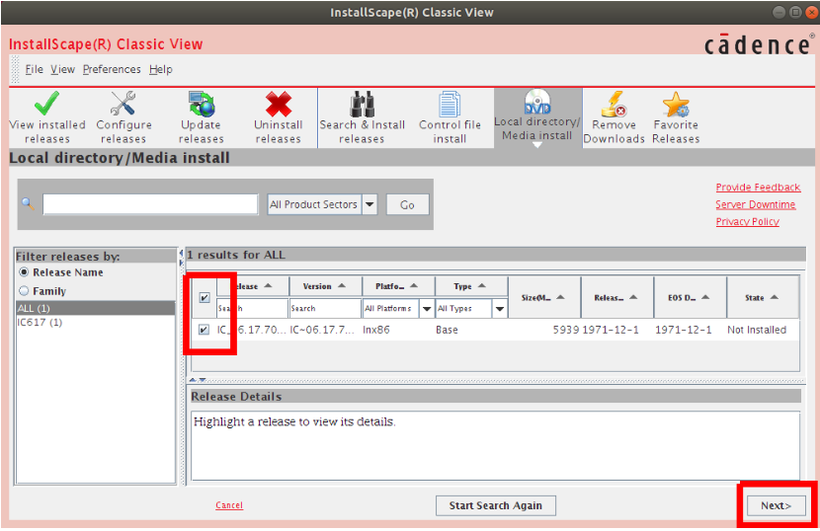
选择要安装的程序，点击next
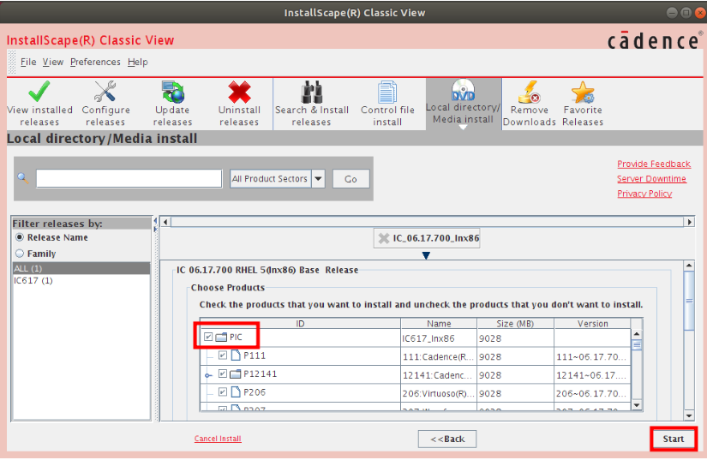
在安装过程中，配置环节会跳出窗口进行配置，可以按如下方式处理（如果没有弹窗则可跳过）
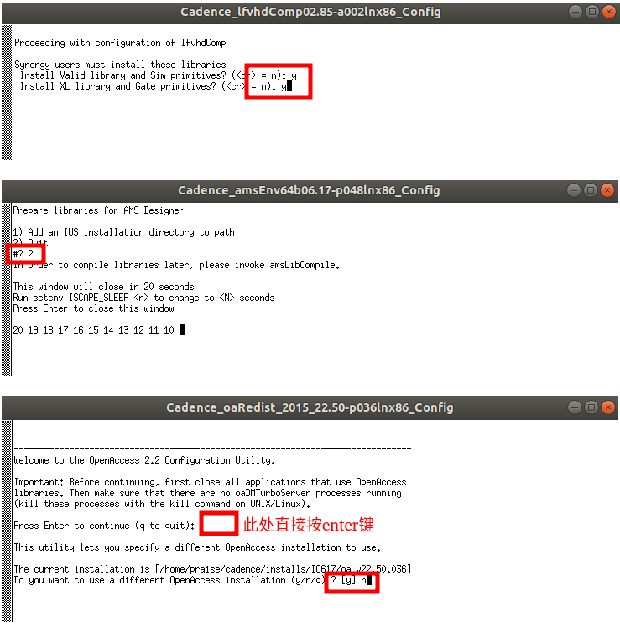
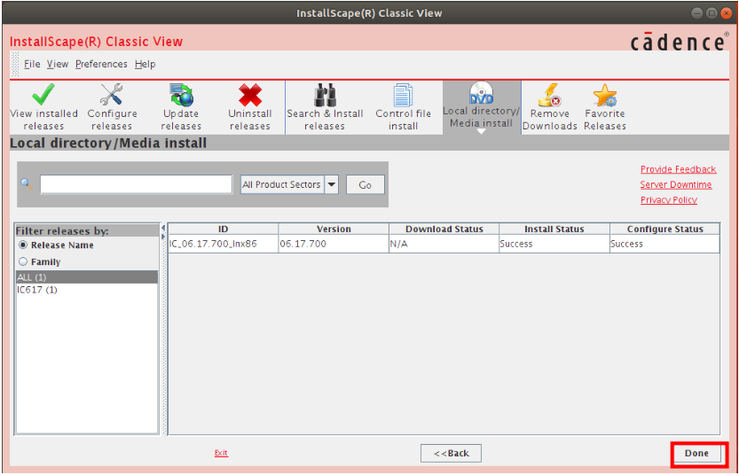
安装完成后，点击done，回到主界面，此时可以点击cancel，重新选择软件包路径，继续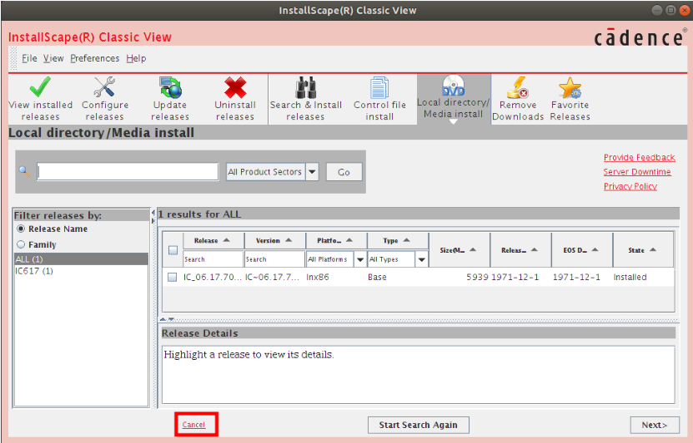
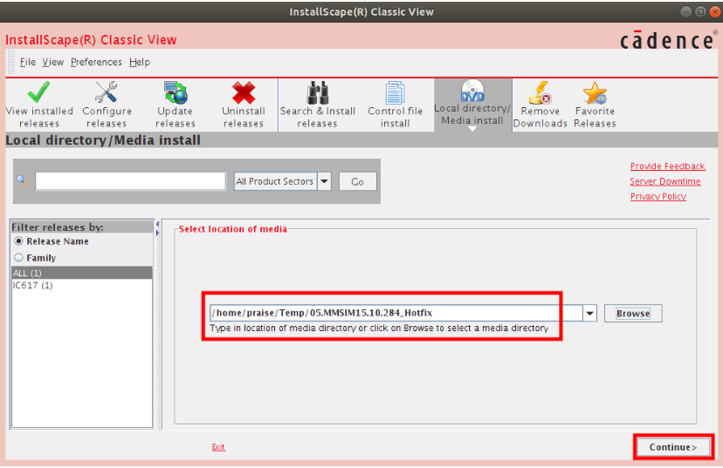
接下来的安装步骤和之前安装IC617几乎完全一样。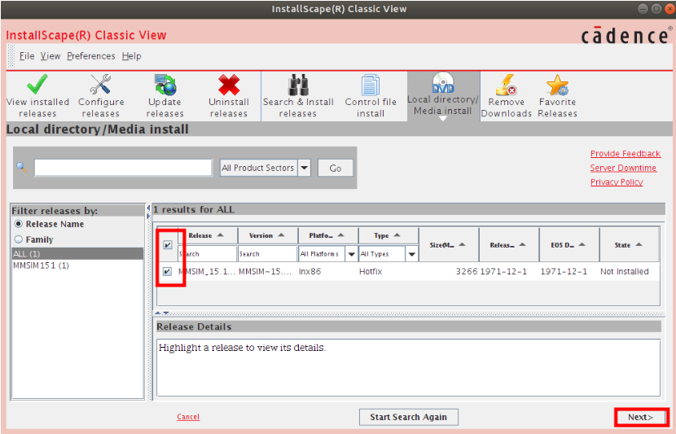
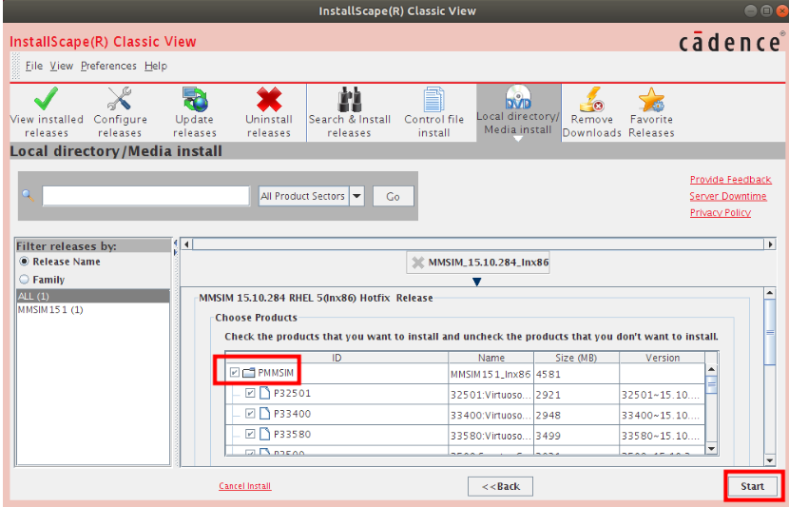
同样在配置时会跳出窗口进行配置（根据实际情况，可能不弹窗）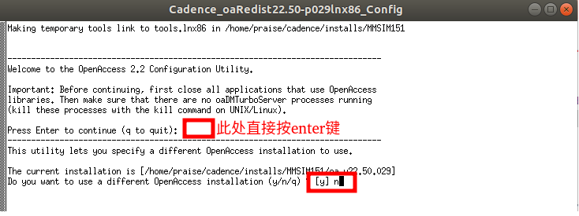
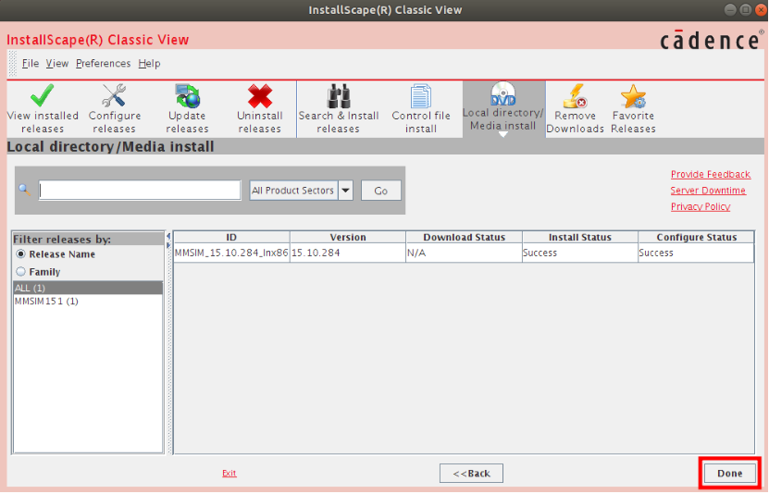
至此安装完成，可如下查看当前系统安装的软件，然后退出iscape。此时，IC617和MMSIM都被安装到用户目录cadence/installs目录下

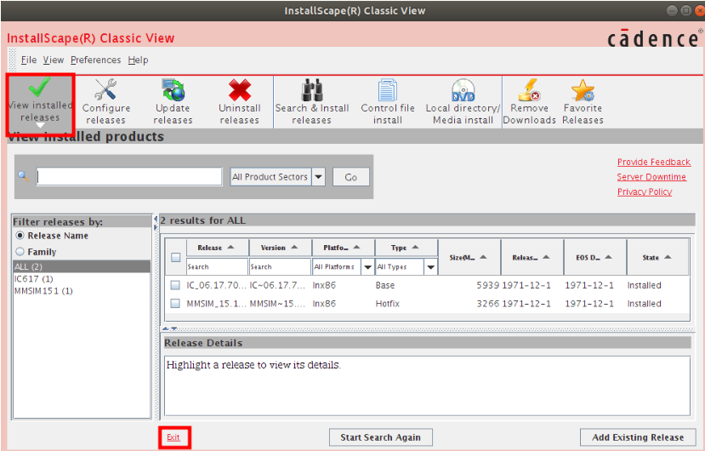
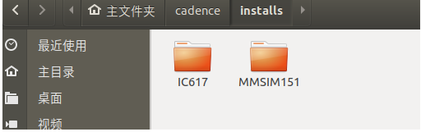

安装calibre
安装包：
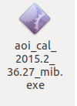
由于运行该文件会直接把calibre安装在当前目录下，因此在cadence目录下创建一个calibre2015目录，将该exe文件复制或剪切进去。接下来进入该目录下，运行如下指令
chmod u+x aoi_cal_2015.2_36.27_mib.exe./aoi_cal_2015.2_36.27_mib.exe第一句将文件变为可执行，然后第二句直接运行，按如下操作输入，即可完成安装。（如执行后未显示以下界面，则缺少依赖包。）

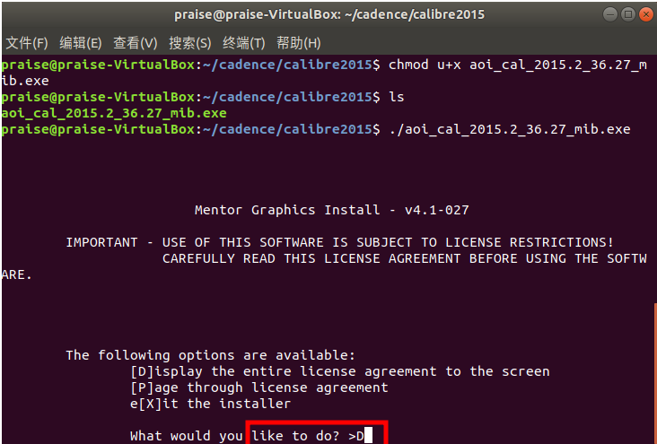
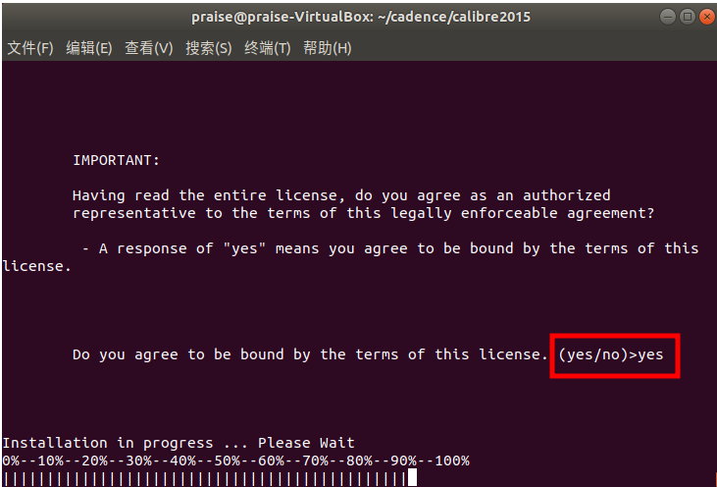

可能出现的报错
报错1：
Centos 7.5 报错：
./aoi_cal_2015.2_36.27_mib.exe
-bash: ./aoi_cal_2015.2_36.27_mib.exe: /lib/ld-linux.so.2: bad ELF interpreter: No such file or directory
缺少glibc-devel.i686
解决：
yum install glibc-devel.i686
报错2：
Ubuntu 报错：
执行root@node1:/tmp/IC/06.Calibre.2015# bash -x aoi_cal_2015.2_36.27_mib.exe
aoi_cal_2015.2_36.27_mib.exe: aoi_cal_2015.2_36.27_mib.exe: cannot execute binary file （报错
解决：
apt install wine

报错3：
Invoking Mentor Graphics Install to install bundlesh: 1: /tmp/IC/06.Calibre.2015/install.ixl/mgc_install: not found解决：
多执行几次

打补丁
先进入07.cadence_patch解压后的文件夹，如下所示
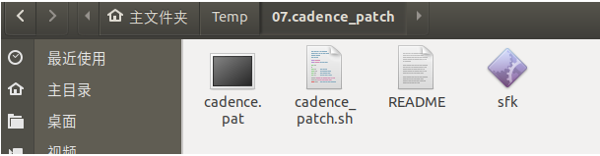
执行如下指令打补丁

chmod u+x cadence.pat cadence_patch.sh sfk./cadence_patch.sh /home/praise/cadence/installs/IC617./cadence_patch.sh /home/praise/cadence/installs/MMSIM151
注意：./cadence_patch.sh后面是IC617和MMSIM的安装目录，不同的用户安装目录可能不同，要根据自己的情况修改。另外就是执行完后，可能会显示有几个错误（errors），不用理会，这是由于IC617目录中有链接到系统文件，打补丁时没权限所致，如果看着别扭，可以用sudo执行即可。
为calibre打补丁的过程类似，解压后的文件如下所示
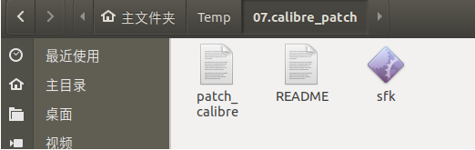
将这几个文件复制到calibre安装目录下（此处为/home/praise/cadence/calibre2015），然后进入该目录执行如下指令对calibre打补丁（注意calibre的补丁必须复制到安装目录下运行，不能像IC617和MMSIM那样在解压后的目录下也可以直接运行
chmod u+x patch_calibre sfk./patch_calibre aoi_cal_2015.2_36.27
同样可能出现errors，但此处是由于无法对二进制文件（sfk和之前的安装文件aoi_cal_2015.2_36.27_mib.exe）进行读写所致，同样不用理会。

破解激活
解压后的cadence_license文件夹如下
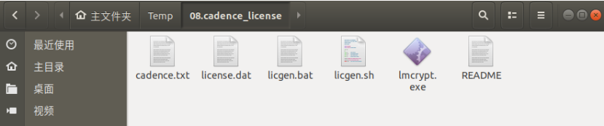
直接将其中的license.dat文件复制到IC617 的license目录下即可（此处为/home/praise/cadence/installs/IC617/share/license）

同样的，将解压后的calibre_license目录下license.dat文件复制到calibre的license目录下（此处为/home/praise/cadence/calibre2015/aoi_cal_2015.2_36.7/shared/license），需要注意的是，此时license目录不存在，需要自己建一个。
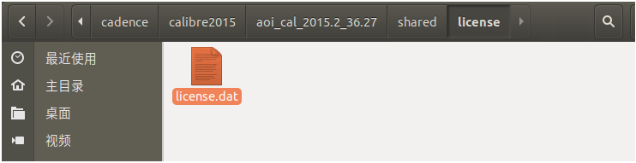
打开该license.dat文件，将其中的HOSTID=000c294756b0替换为自己的mac地址。ubuntu18.04默认没安装ifconfig工具，可用如下方式查看自己的mac地址
ip address
# 或者
cat /sys/class/net/enp0s3/address
如果使用第二种方法的话，注意enp0s3是对应的网卡，可能每台机器的名字不一样，需根据自己的情况修改。
至此，就算安装完成了，只需要设置一些环境变量即可运行了。但为了不污染系统本来的环境变量，采用脚本的方式来执行。将09.bashrc解压后文件夹中的bashrc文件复制到合适的位置（比如新建一个工程目录project放进去或者放在用户bin目录下），改个名字（此处改为run_virtuoso）。
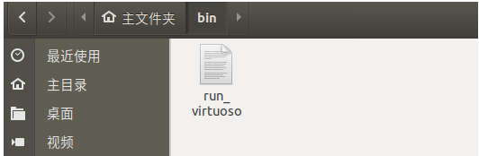
将该文件改为可执行
chmod u+x run_virtuoso然后打开文件，修改其中的路径，主要修改的有如下几处（按照自己机器上的路径来设置）
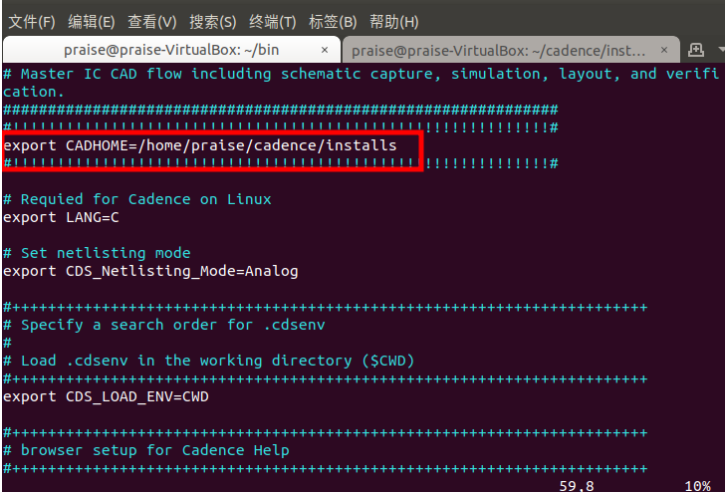
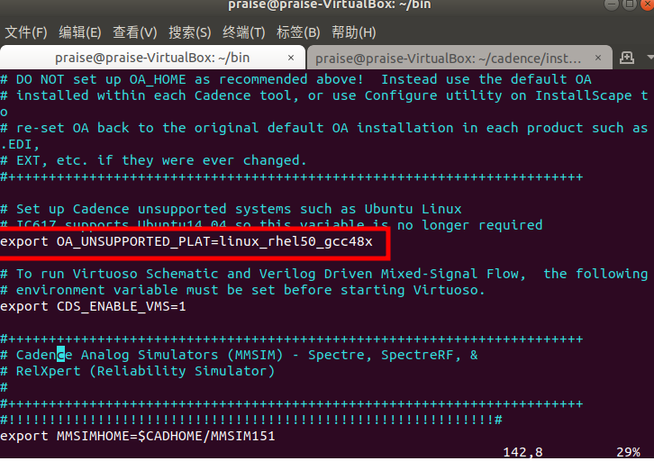
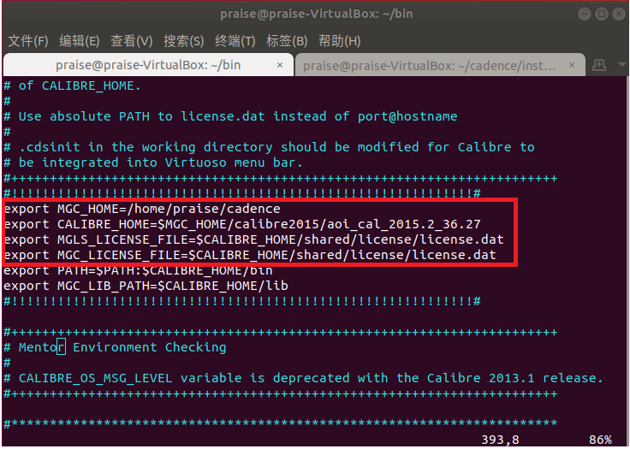
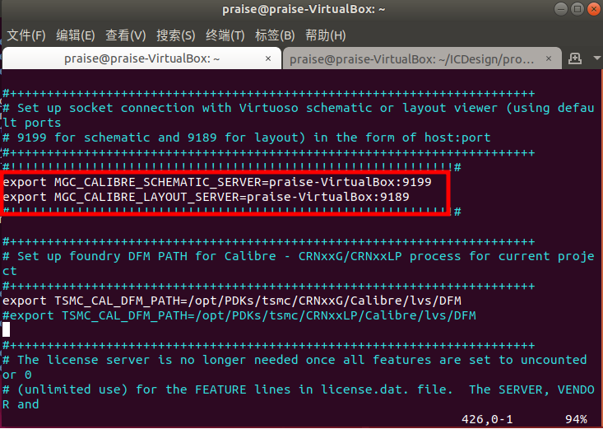
praise-VirtualBox是主机名
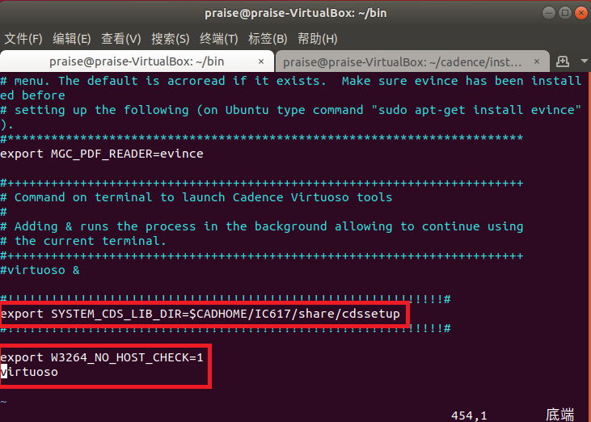
注意上面倒数第二个图中（417,418行）的praise-VirtualBox是主机名，可用hostname命令查看。此外可以看出，该脚本实际上为多个软件设置了环境变量。

此时，我们可以通过运行run_virtuoso来启动virtuoso，但为了把calibre整合到virtuoso的菜单栏里，还需要用到最后一个压缩文件10.Calibre config.zip。该文件解压后只包含一个文本文件calibre config，截取其中的一段，如下所示，放在新建的文件.cdsinit中，然后将该文件放入新建文件夹project01。

;;;;;;;;;;;;;;;;;;;;;;;;;;;;;;;;;;;;;;;;;;;;;;;;;;;;;;;;;;;;;;;;;;;;;;;;;;;;;;;;;

;
; check CALIBRE_HOME
;
cal_home=getShellEnvVar("CALIBRE_HOME")
if( cal_home==nil then
cal_home=getShellEnvVar("MGC_HOME")
if( cal_home!=nil then
printf("// CALIBRE_HOME environment variable not set; setting it to value of MGC_HOME\n");
)
)

if( cal_home!=nil && isDir(cal_home) && isReadable(cal_home) then

; Load calibre.skl or calibre.4.3.skl, not both!

; Load calibre.skl for Cadence versions 4.4 and greater
load(strcat(cal_home "/lib/calibre.skl"))

;;;;Load calibre.4.3.skl for Cadence version 4.3
;;; load(strcat(cal_home "/lib/calibre.4.3.skl"))

else

; CALIBRE_HOME is not set correctly. Report the problem.

printf("// Calibre Error: Environment variable ")

if( cal_home==nil || cal_home=="" then
printf("CALIBRE_HOME is not set.");
else
if( !isDir(cal_home) then
printf("CALIBRE_HOME does not point to a directory.");
else
if( !isReadable(cal_home) then
printf("CALIBRE_HOME points to an unreadable directory.");
)
)
)
printf(" Calibre Skill Interface not loaded.\n")

; Display a dialog box message about load failure.

hiDisplayAppDBox(
?name 'MGCHOMEErrorDlg
?dboxBanner "Calibre Error"
?dboxText "Calibre Skill Interface not loaded."
?dialogType hicErrorDialog
?dialogStyle 'modal
?buttonLayout 'Close
)
)

;;;;;;;;;;;;;;;;;;;;;;;;;;;;;;;;;;;;;;;;;;;;;;;;;;;;;;;;;;;;;;;;;;;;;;;;;;;;;;;;;

除此以外，还需要删掉calibre文件夹下的失效链接tmp，重新创建一个tmp文件夹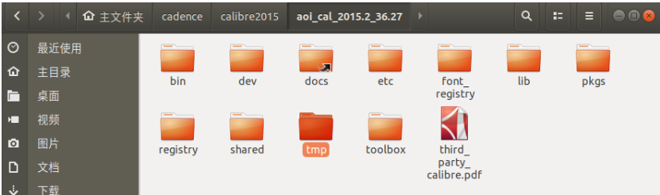
接下来在新建的project01文件夹中运行run_virtuoso，即可启动virtuoso。
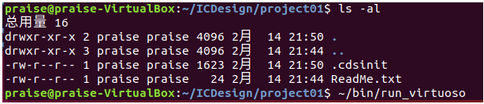
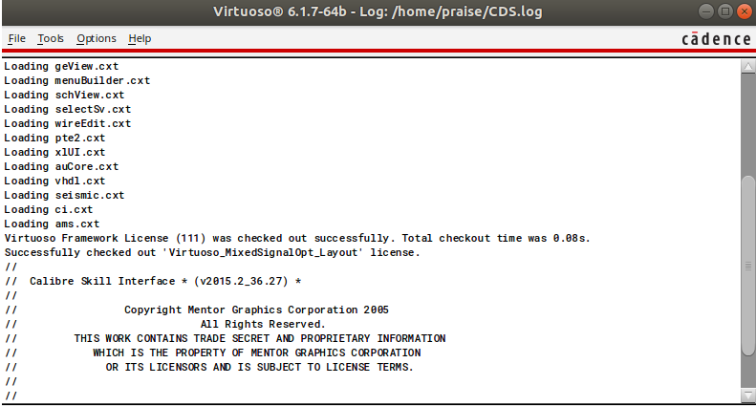
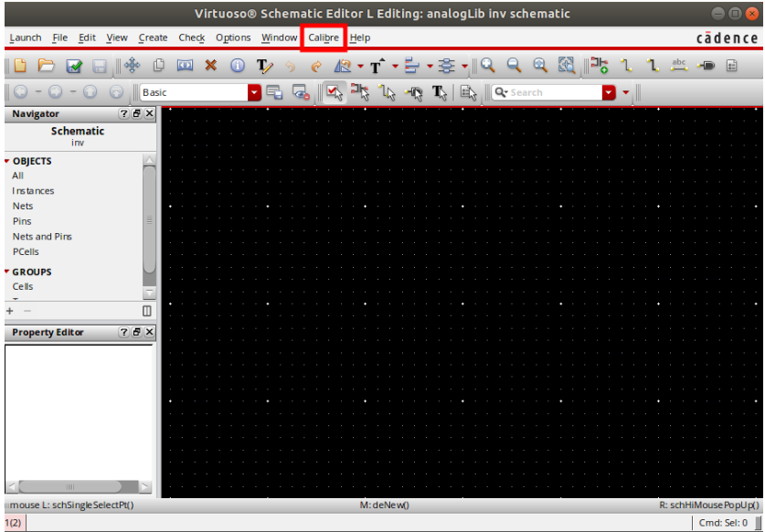
可能报错：
报错1：
./run_virtuoso/home/a/cadence/installs/IC617/tools/dfII/bin/64bit/virtuoso: /home/a/cadence/installs/IC617/tools/lib/64bit/libstdc++.so.6: version `CXXABI_1.3.8' not found (required by /lib/x86_64-linux-gnu/libGLU.so.1)/home/a/cadence/installs/IC617/tools/dfII/bin/64bit/virtuoso: /home/a/cadence/installs/IC617/tools/lib/64bit/libstdc++.so.6: version `CXXABI_1.3.9' not found (required by /lib/x86_64-linux-gnu/libGLU.so.1)
解决：
cd /home/a/cadence/installs/IC617/tools/lib/64bit/rm -f libstdc++.so.6ln -s /lib/i386-linux-gnu/libstdc++.so.6报错2：
*WARNING* could not load font "-*-courier-medium-r-*-*-12-*", using font "fixed"
解决：
apt-cache search fonts | grep '^xfonts-' sudo apt-get install -y xfonts-*安装时会有弹窗选择NO.然后重启系统

EMX插件安装
安装包下载：
链接: https://pan.baidu.com/s/1gMddelSMsDk-OO0Q_PV0HQ 提取码: ne5dEMX6(此包应该是不需要进行破解的)安装方式则和安装IC617方式类似：
Cd /opt/IC/03.InstallScape/iscape/bin
./iscape.sh

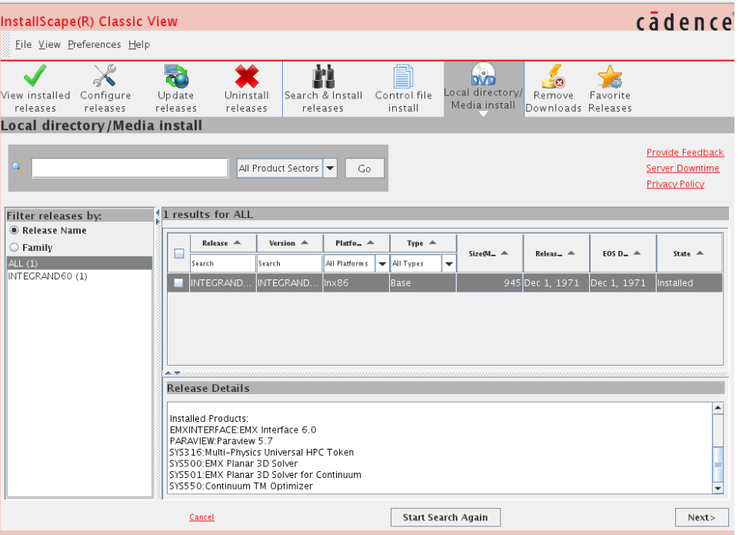
内嵌到virtuoso更改emxconfig.il文件。
路径为：~/cadence/installs/INTEGRAND60/virtuoso_ui/emxinterface/emxskill/emxconfig.il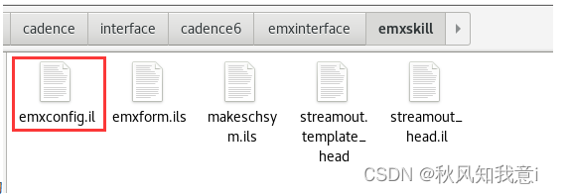
修改第一行为你刚刚复制文件的位置。修改好后保存。
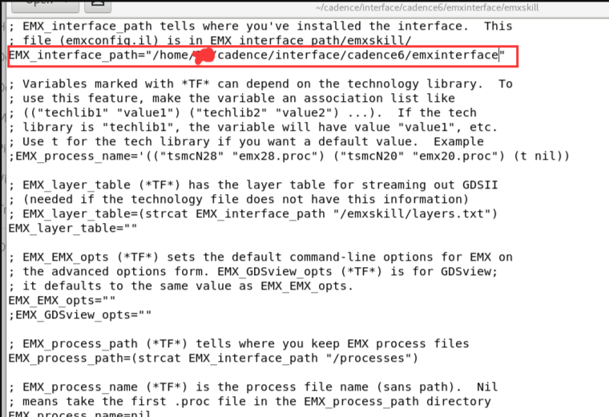
修改EMX—path
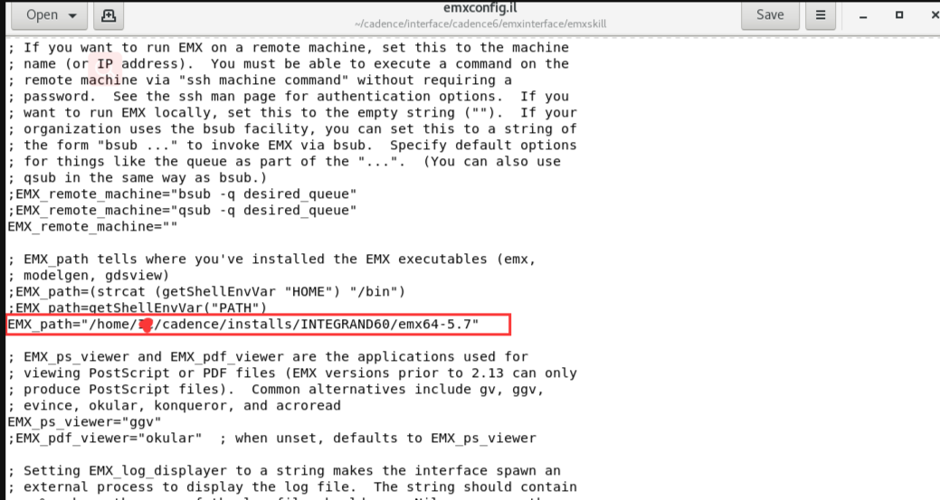
第三在.cdsinit文件中添加load("/home/****yourname*****/cadence/interface/cadence6/emxinterface/emxskill/emxconfig.il")
注意修改成你刚刚改的文件的路径注意.cdsinit是隐藏文件夹，通过命令行
ls -a可以看到。执行：./run_virtuoso
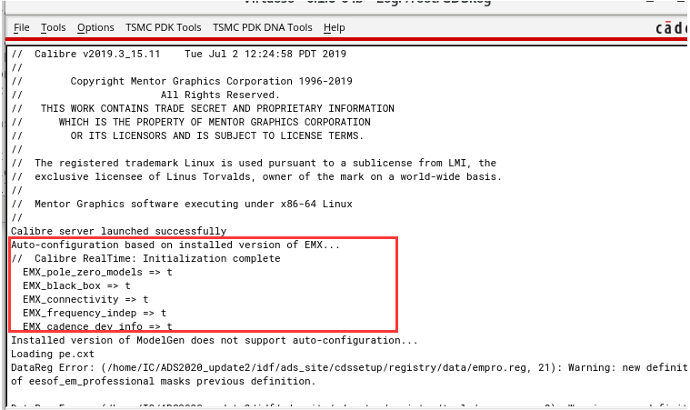

设置virtuoso 标准库
在run_virtuoso的同级目录，能看到cds.lib 文件，则进行修改：
SOFTINCLUDE /usr/tools/EDA_TOOLS/IC617/share/cdssetup/dfII/cds.libSOFTINCLUDE /usr/tools/EDA_TOOLS/IC617/share/cdssetup/hdl/cds.libSOFTINCLUDE /usr/tools/EDA_TOOLS/IC617/share/cdssetup/pic/cds.libSOFTINCLUDE /usr/tools/EDA_TOOLS/IC617/share/cdssetup/sg/cds.lib
注意：将/usr/tools/EDA_TOOLS/IC617换成自己系统中Cadence的安装路径。
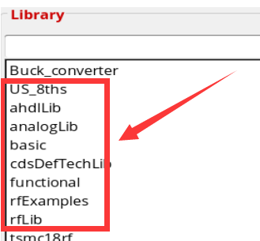

安装工艺库
工艺库是各工艺厂商为设计人员提供的，不同厂商的工艺库是不同，设计集成电路必须使用工艺库。工艺库的安装也比较简单，但工艺库 两种，CDB，和IOA。CDB是为IC5xx提供，OA是为IC6XX提供。咱们是IC617安装CDB的库稍稍麻烦一点，下面将分别介绍安装方法。

CDB库安装
例如安装：smic18ee_2P6M_20100810.tar.gz
解压工艺库：
$ tar -zxvf smic18ee_2P6M_20100810.tar.gz
启动virtuoso。
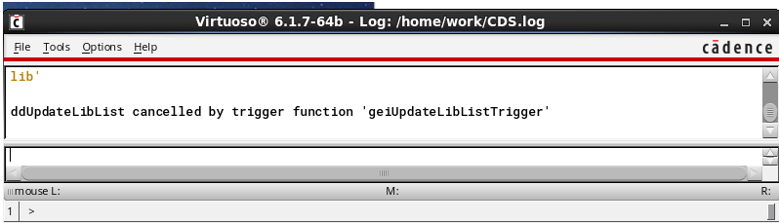
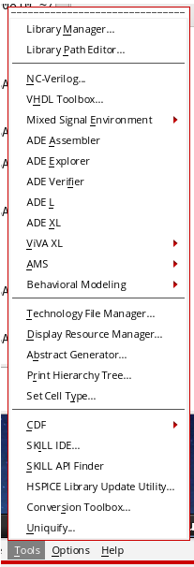
选择倒数第二个，conversion toolbox.
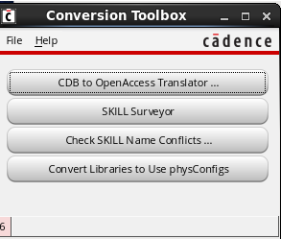
选择第一个，CDB to open access translator.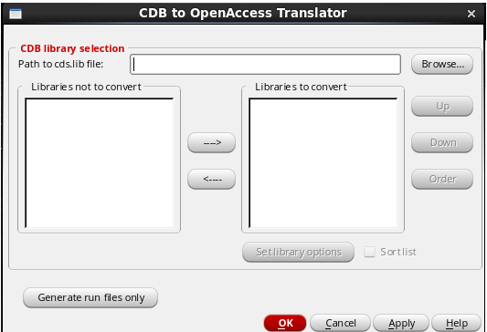
点Browse找到复制到virtuoso下工艺库文件目录。
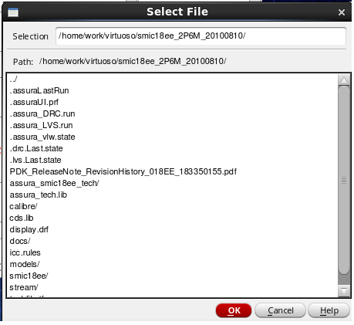
点ok

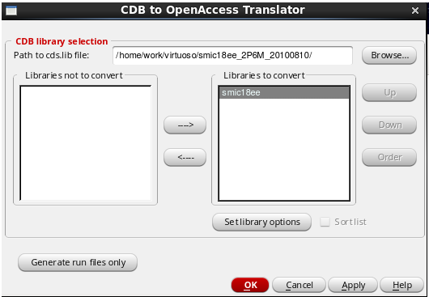

在右边的框里会有smic18ee，选中，一定要点一下，默认是不选中的。点ok。稍等一会。CIW这里会提示完成。
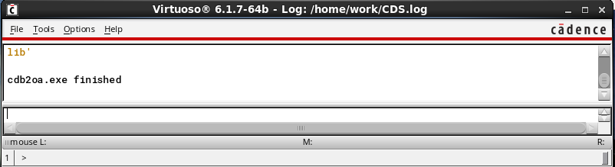
在virtuos目录下会多一个smic18ee的目录。打开library manager会出现smic18ee的库。
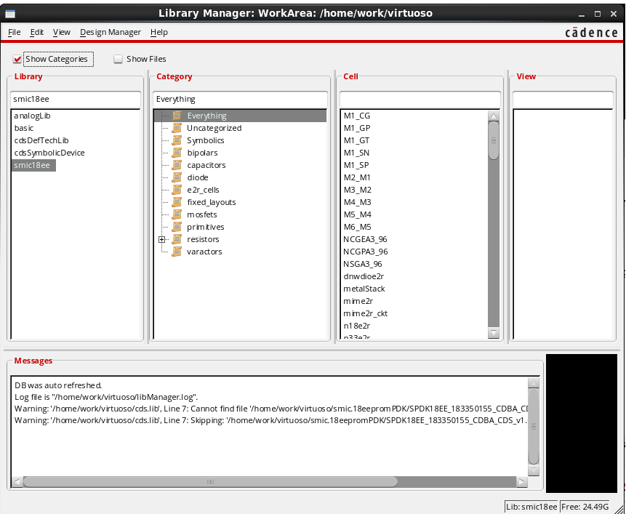

到这里smic18ee的库安装成功了。

OA库安装
OA库的安装，比较简单。打开virtuoso，打开tools下的library path Editor
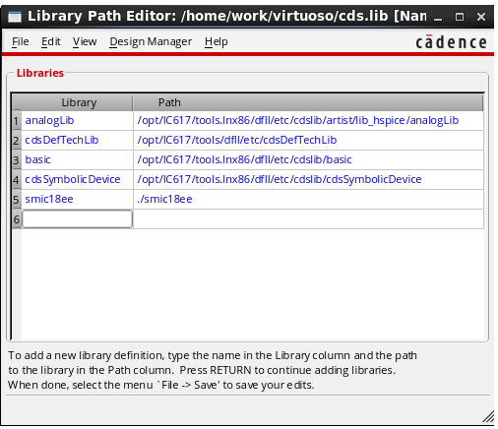

选中最下方的空白格。点Edit 。
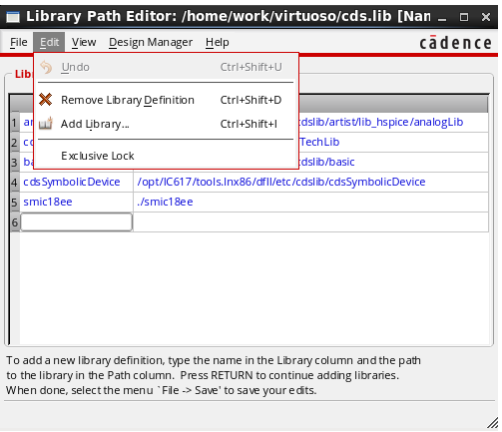

选择Add Library

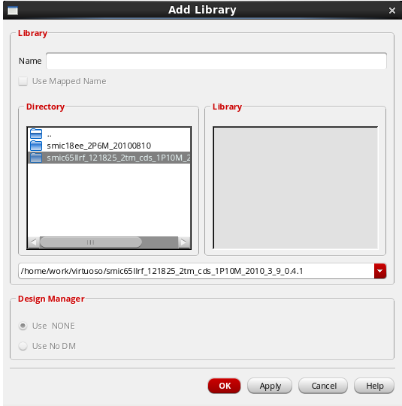

选择smic65这个文件夹，点进去。

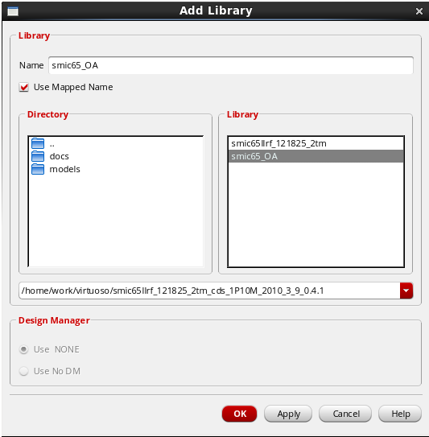

选择右边框里的smic65_OA，点ok
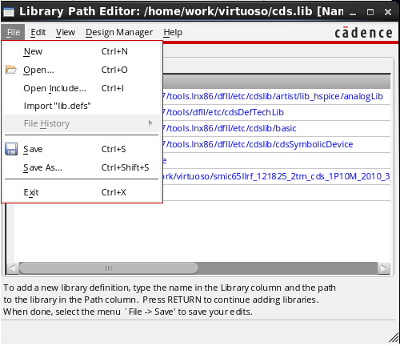

保存一下。打开library manager就可以看到库了。
